
VSIONGLOBAL – VUN ĐẮP NHÂN TÀI VIỆT
  

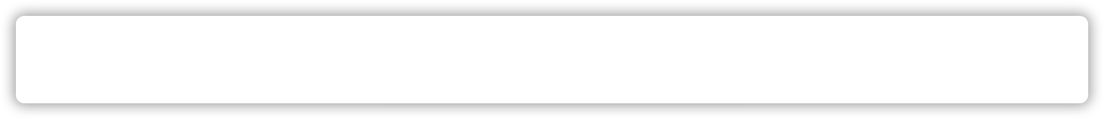

GIÁO TRÌNH HƯỚNG DẪN SỬ DỤNG
PHẦN MỀM ACTIVINSPIRE_STUDIO

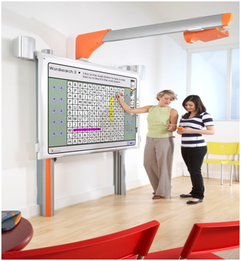

TP.HCM - 02/2010
(Lưu hành nội bộ)

MỤC LỤC

Phần I- Giới thiệu tổng quát về phần mềm ActivInspire 3
Phần II-Hướng dẫn sử dụng 4
A. HỘP CÔNG CỤ CHÍNH 4
B. TÙY BIẾN HỘP CÔNG CỤ 6
C. KHÁM PHÁ CÁC CÔNG CỤ 8
D. CÁC CÔNG CỤ THƯỜNG SỬ DỤNG NHIỀU NHẤT 10
E. CÁC TRÌNH DUYỆT CỦA ACTIVINSPIRE 10
I. Trình duyệt trang 12
II. Trình duyệt tài nguyên 13
III. Trình duyệt đối tượng 15
IV. Trình duyệt ghi chú 16
V. Trình duyệt thuộc tính 17
1. Thuộc tính chứa (Container) 17
2. Thuộc tính nhãn (Label) 20
3. Thuộc tính xoay (Rotate) 21
4. Bộ hạn chế (Restrictor) 22
VI. Trình duyệt thao tác (Action Browser) 23
1. Các thao tác lệnh (Command Action) 23
2. Thao tác trên trang (Page Action) 24
3. Các thao tác đối tượng (Object Action) 25
a) Thuộc tính ẩn/hiện (Hidden) 25
b) Thuộc tính trong mờ hơn (More Translucency) 26
c) Thuộc tính ít mờ hơn (Less Translucency) 27
d) Thuộc tính định vị (Position) 27
e) Thuộc tính vị trí tăng dần (Position Incremeatally) 29
f) Thuộc tính gương trên trục X (hoặc trục Y) 29
g) Thuộc tính đưa về trước (Bring to front) 30
4. Tài liệu/các thao tác phương tiện
(Document/Media Action) 32
a) Mở tài liệu, tập tin hoặc âm thanh
(Open Document, File or Sound) 32
b) Mở trang Web (Open Website) 35
Phần III-CÁC KỶ NĂNG NÂNG CAO 36
I. Tạo kính lúp nhìn thấu qua 1 lớp 36
II. Thay đổi giá trị văn bản 39

PHẦN I: GIỚI THIỆU TỔNG QUÁT VỀ PHẦN MỀM ACTIVINSPIRE

Phiên bản ActivInspire Professional:

Bức ảnh sau sẽ hiển thị một hình ảnh thu nhỏ của của sổ phiên bản ActivInspire Professional. Danh sách bên tay trái sẽ chỉ cho bạn thấy những thành phần được đánh số:

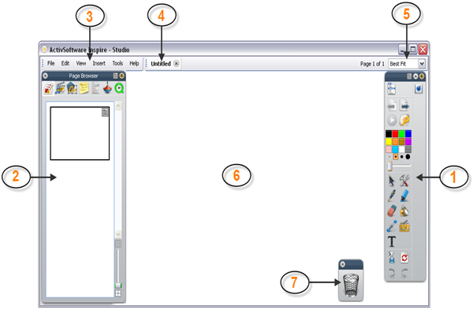

1/ Hộp công cụ chính
2/ Trình duyệt
3 / Thanh Menu
4 / Tên Flipchart
5 / Chi tiết các kích cỡ
6 / Trang Flipchart
7 / Thùng rác Flipchart

Tạo 1 Flipchart mới:

Tập tin (File) → Mới (New) → Chọn độ phân giải phù hợp. Tuy nhiên, nên chọn Bảng lật kích cỡ màn hình (Screen size Flipchart).

Mở một Flipchart đã soạn sẵn:
Tập tin (File) → Mở … (Open) → Xuất hiện cửa sổ → Chỉ đường dẫn đến nơi lưu trữ Flipchart cần mở → Chọn Flipchart cần mở → Nhấp Open.

Lưu trữ một Flipchart:

Vào Trình đơn chính / Tập tin (Menu File) → Lưu (Save) → Xuất hiện cửa sổ → Chỉ đường dẫn đến nơi cần lưu trữ Flipchart → Đặt tên Flipchart trong mục File name → Nhấp Save.

Nhấp vào mũi tên 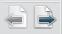 để di chuyển tới lui giữa các trang trình bày.

-----------------------------------

PHẦN II: HƯỚNG DẪN SỬ DỤNG PHẦN MỀM ACTIVINSPIRE

(CHUYỂN GIAO DIỆN TIẾNG ANH SANG GIAO DIỆN TIẾNG VIỆT.
- File / Settings / Language / Vietnamese)

A – HỘP CÔNG CỤ CHÍNH (MAIN TOOLBOX)

Hộp công cụ chính xuất hiện trên màn hình khi khởi chạy ActivInspire. Khi khỏi chạy ActivInspire trong lần đầu tiên, hộp công cụ bao gồm một loạt các công cụ phổ biến nhất.

Những khoản mục trong hộp công cụ chính chỉ là chọn lựa của một vài công cụ sẵn có. Có thể truy nhập vào rất nhiều các công cụ bổ sung từ menu công cụ. Lần tiếp theo khi khởi chạy ActivInspire, nó sẽ nhớ nơi đặt hộp công cụ lần cuối và công cụ nào bao gồm trong đó.

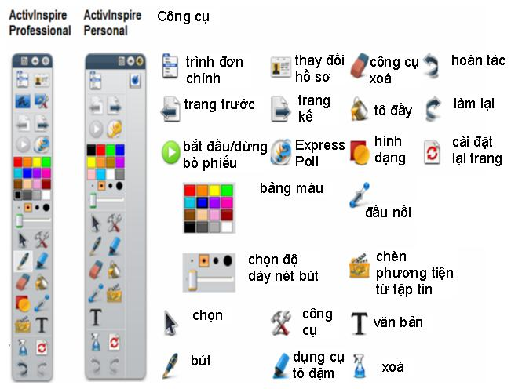

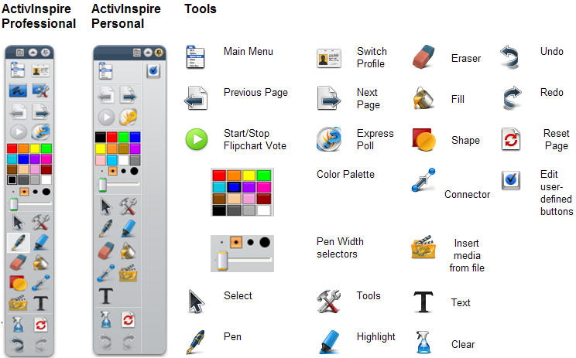

B – TUỲ BIẾN HỘP CÔNG CỤ
------------------------

Trình đơn chính / Xem (Menu View) → Tuỳ chỉnh (Customize) … (hoặc nhấn tổ hợp phím Ctrl + U)
Tại thẻ Lệnh (Command).

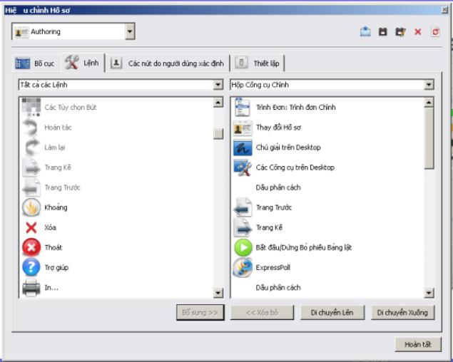

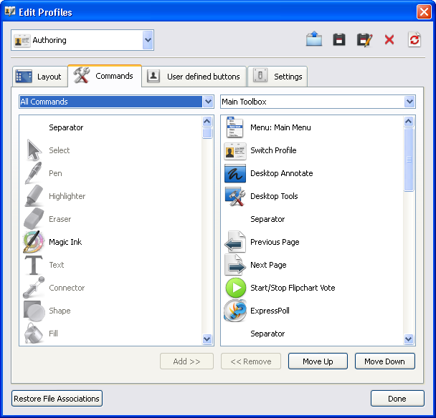

- Cửa sổ bên tay trái: Bao gồm tất cả các công cụ có trong phần mềm ActivInspire. Những công cụ bị mờ là những công cụ hiện đã có trên hộp công cụ chính, ngược lại.

- Cửa sổ bên tay phải: Hiển thị các công cụ hiện có trên hộp công cụ chính (Main toolbox)

Muốn thêm công cụ mới vào hộp công cụ:

Chọn công cụ cần thêm → Nhấp nút Bổ sung (Add) → Công cụ mới sẽ xuất hiện trên hộp công cụ chính (Main toolbox).

Muốn thay đổi vị trí công cụ trên hộp công cụ:

Chọn công cụ cần thay đổi → Nhấp Di chuyển lên (Move Up) hoặc Di chuyển xuống (Move Down) để thay đổi vị trí công cụ.

C - KHÁM PHÁ CÁC CÔNG CỤ

ActivInspire bao gồm một số công cụ giúp tạo ra những bài học sống động nhằm thu hút các học sinh và sự quan tâm của các em khi học tập tại bảng.
Hộp công cụ chính bao gồm những công cụ phổ biến nhất và thêm nhiều công cụ sẵn có trong menu các công cụ.

Sau đây, là sự hướng dẫn khám phá một vài công cụ :

Chú thích trên màn hình nền (Annotate over Desktop): Đây là một công cụ cho phép viết những chú thích lên màn hình nền của máy tính.

Trong cửa sổ của ActivInspire, một Flipchart mờ được gọi là một Flipchart màn hình nền, được đặt ngay trên màn hình. Sau đó, có thể sử dụng các công cụ trong hộp công cụ chính để tạo ra các chú thích. Có thể nhấp vào biểu tượng  Chọn (Select) để mở một tài liệu trong một ứng dụng phần mềm khác và chú thích tài liệu.

Camera: Công cụ này cho phép thực hiện một bức ảnh chụp nhanh tức thời những gì trên màn hình và đặt nó vào Flipchart, bảng ghi tạm hoặc trong thư mục tài nguyên của tôi (My Resources) và tài nguyên dùng chung (Shared Resources). Một loạt những tùy chọn cho phép điều chỉnh kích cỡ và hình dạng của những bức ảnh chụp nhanh phù hợp với nhu cầu.

 Chức năng biểu quyết (Express Poll): Công cụ này cho phép nhanh chóng hỏi các học sinh một câu hỏi và ghi lại những câu trả lời của các em bằng cách sử dụng các thiết bị Activote và ActivExpression. Một công cụ hữu dụng để xác nhận sự hiểu biết hoặc để khuyến khích khả năng tranh luận.

 Trình thu âm (Sound Recorder): Công cụ này cho phép ghi lại âm thanh thành 1 tập tin trong Flipchart. Ví dụ, có thể tạo ra các trích đoạn âm thanh và liên kết chúng vào các từ nhằm giúp học sinh phát âm hoặc ghi lại âm thanh trong khi thực hiện chức năng quay phim màn hình bằng trình quay phim màn hình (Screen Recorder).

Trình quay phim màn hình (Screen Recorder): Công cụ này cho phép thu lại bất cứ những gì xảy ra trên màn hình thành 1 tập tin video (*.avi). Có thể giữ file âm thanh trong Flipchart, hoặc lưu đến một thư mục tài nguyên và phát lại mỗi khi cần thiết.

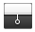 Công cụ vén màn hình (Revealer): Công cụ này che phủ trang Flipchart.
Công cụ đèn chiếu điểm (Spotlight tool): Công cụ này cho phép chọn lọc ẩn hiện các vùng trong trang Flipchart.

Có thể di chuyển đèn chiếu điểm xung quanh và:

- Ẩn màn hình, nhưng chỉ hiển thị vùng hình tròn hoặc hình chữ nhật của đèn chiếu.
- Hiện màn hình, nhưng chỉ ẩn vùng hình tròn hoặc hình chữ nhật của đèn chiếu.


Các công cụ sẽ nhớ các thiết lập của chúng. Khi chuyển qua lại giữa các công cụ, mỗi một công cụ sẽ nhớ lựa chọn cuối cùng. Ví dụ, công cụ bút (Pen) và công cụ bút tô sáng (Highlighter) sẽ nhớ các thiết lập về màu và độ dày của nét bút.

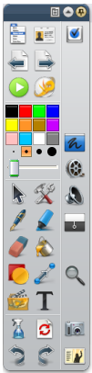
D - CÁC CÔNG CỤ THƯỜNG ĐƯỢC SỬ DỤNG NHIỀU NHẤT

Khi đang làm việc với phần mềm ActivInspire, thanh tắt của hộp công cụ nằm bên phải hộp công cụ chính sẽ dần dần lắp đầy các biểu tượng. ActivInspire sẽ tự động đặt các công cụ thường được sử dụng thường xuyên nhất vào đó, sao cho chúng có thể dễ dàng được truy nhập.

Trong các bức hình sau đây, thanh tắt của hộp công cụ bao gồm một số công cụ đã được khám phá trong chủ đề trước.

Chú thích trên màn hình nền (Annotate over Desktop)

Công cụ quay phim màn hình (Screen Recorder)

Trình thu âm (Sound Recorder)

Công cụ vén màn hình (Revealer)

 Công cụ thu phóng trang (Page Zoom)

Công cụ chụp ảnh quay phim

E - CÁC TRÌNH DUYỆT CỦA ACTIVINSPIRE
-----------------------

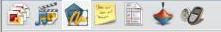
Phần này giới thiệu các trình duyệt của ActivInspire:

Trình duyệt là gì?

Một Flipchart có thể chứa nhiều trang và nhiều yếu tố. Mỗi trang và mỗi phần tử bao gồm nhiều đặc điểm và thuộc tính.

ActivInspire giúp thao tác với các đặc điểm và thuộc tính này được đơn giản bằng cách cung cấp một trình duyệt đối với mỗi khoản mục quan trọng.

Các trình duyệt này cho phép xem nhanh:
- Flipchart bao gồm những gì ?
- Có thể thêm hay tùy chỉnh những thứ gì khác ?
- Làm như thế nào để thực hiện điều này ?

Dùng các trình duyệt để nhanh chóng xây dựng, tinh lọc và cải tiến Flipchart của mình và các Flipchart của người khác.

Mỗi trình duyệt:
- Được xây dựng để mang lại thông tin chi tiết và rõ ràng hơn về khu vực đang duyệt tìm.
- Có chứa menu pop up và/hoặc một loạt các biểu tượng để hoạt động hiệu quả với Flipchart.

Thêm vào đó, có thể làm cho trình duyệt rộng hơn hoặc hẹp hơn và điều chỉnh mức độ chi tiết có thể thấy phù hợp với nhu cầu bài giảng.

Trong phần này bao gồm những trình duyệt nào?

Có 7 trình duyệt trong ActivInspire:
- Trình duyệt trang (Page Browser) 
- Trình duyệt tài nguyên (Resource Browser) 
- Trình duyệt đối tượng (Object Browser) 
- Trình duyệt ghi chú (Note Browser) 
- Trình duyệt thuộc tính (Properties Browser) 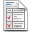
- Trình duyệt thao tác (Action Browser) 
- Trình duyệt biểu quyết (Voting Browser) 

I/. Trình duyệt trang ( Page Browser ) : giúp nhanh chóng kết hợp các cơ sở cho trang Flipchart.

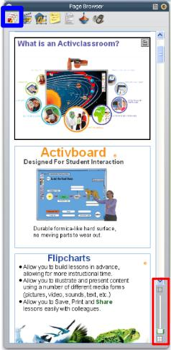
Nhấp chuột vào trình duyệt trang (biểu tượng được bao quanh bởi hình vuông màu xanh ở hình trên).

Ngoài việc cung cấp các chức năng giống với những phiên bản trước, Trình duyệt trang còn cho phép sắp xếp lại các trang bảng lật (Flipchart) bằng cách kéo và thả chúng trực tiếp trong Trình duyệt. Cũng có thể kéo các trang từ Trình duyệt Trang và thả chúng lên bất kỳ tab bảng lật nào để sao chép các trang giữa các bảng lật đang mở.

- Để việc sắp xếp các trang được dễ dàng, kéo thanh trượt (góc phải, phía dưới trong hình phía dưới).
- Có thể sao chép đối tượng giữa các trang với nhau: Chọn đối tượng muốn copy qua trang khác, kéo đối tượng từ trang hiện tại sang trang mới trong Trình duyệt trang.
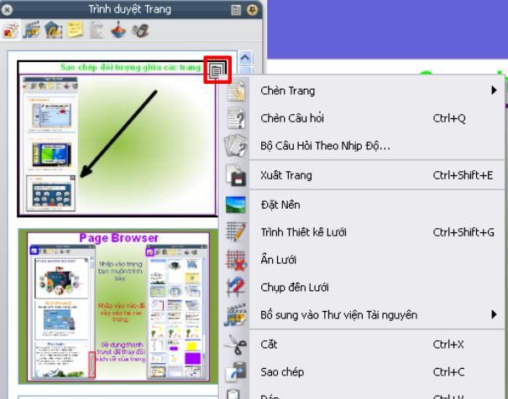

Sử dụng Menu Popup (biểu tượng đánh dấu đỏ) để làm việc với các trang.

II/. Trình duyệt tài nguyên (Resource Browser ) :
Trình duyệt này giúp nhanh chóng xem, định hướng và sử dụng các tài nguyên được cung cấp cùng ActivInspire để làm giàu Flipchart. Thư viện Tài nguyên có rất nhiều trò chơi và các hoạt động, chú giải, đánh giá, hình nền, các bản đồ khái niệm, hình ảnh, hình dạng, âm thanh và những hạng mục khác …
Có thể dễ dàng mở rộng thư viện của mình bằng các tài nguyên của chính mình và của người khác cũng như bổ sung các gói tài nguyên từ trang web Promethean Planet tại www.prometheanplanet.com, hoặc từ các đồng nghiệp.
Sử dụng Trình duyệt Tài nguyên để:
- Nhanh chóng định hướng đến và xem tất cả các tài nguyên trong một thư mục cụ thể, ví dụ như Tài nguyên Của tôi (My Resources) 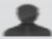 , Tài nguyên Dùng chung (Shared Resources) 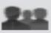 hoặc những địa điểm khác trên máy tính 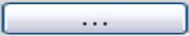.
- Hiển thị các hình nhỏ và tên tập tin của các tài nguyên đã chọn trong trình duyệt.
- Kéo và thả các tài nguyên chẳng hạn như mẫu trang, các trang hoạt động và các trang câu hỏi từ trình duyệt vào bảng lật.
- Kéo và thả tài nguyên từ một trang bảng lật vào một thư mục trong Thư viện Tài nguyên.
Thay đổi độ trong suốt (Toggle Transparency) của một tài nguyên trong bảng lật.

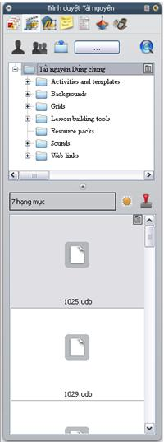
Sử dụng Con dấu cao su (Rubber Stamp On/Off) để nhanh chóng tạo ra nhiều bản sao của một tài nguyên trong bảng lật.
Ví dụ: Theo mặc định, Trình duyệt Tài nguyên sẽ mở thư mục Tài nguyên dùng chung. Hình ở phía trên minh họa một số tài nguyên trong thư mục Tài nguyên dùng chung.

III/. Trình duyệt đối tượng (Object Browser ) :

Có tất cả 4 lớp trong trang Flipchart:
- Lớp trên cùng: là các đối tượng được tạo ra bởi các công cụ Bút (Pen), Bút dạ quang (Highlight), Magic Ink 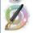.

- Lớp giữa gồm: hình ảnh, hình dạng và các đối tượng văn bản.

- Lớp dưới cùng: có thể kéo và thả các đối tượng khác lên tầng này.

- Lớp nền: nền, lưới và màu trang.

Nhấp chuột vào trên thanh để vào trình duyệt đối tượng (Object Browser).
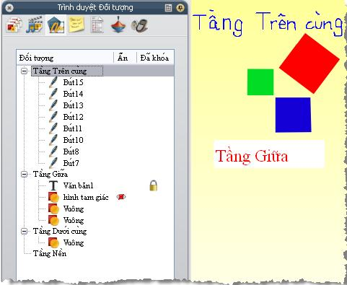

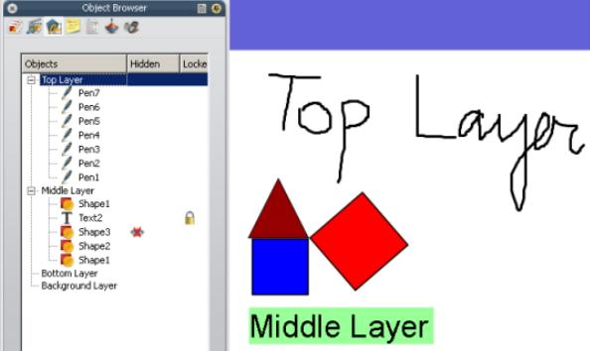

Trong trình duyệt đối tượng hiển thị tất cả các đối tượng có trên trang Flipchart dưới dạng biểu tượng đã tạo ra chúng và tên đối tượng.

Trình duyệt hiện rõ đối tượng nào ở tầng trên (Top layer), tầng giữa (Middle layer) và tầng dưới cùng (Bottom layer).

 Lưu ý:
- Biểu tượng  phía sau văn bản trong trình duyệt cho biết đối tượng này đã được khoá. Có thể “mở khoá” bằng cách nhấp đôi chuột vào biểu tượng trong trình duyệt, sau đó chọn “mở khoá”.

- Hình tam giác và các hình vuông được tạo ra bằng công cụ Hình dạng  ở tầng giữa theo mặc định.
- Biểu tượng con mắt gạch chéo  kế bên đối tượng trong trình duyệt. Biểu tượng này cho biết đối tượng đã được ẩn. Cho đối tượng “không ẩn” bằng cách nhấp đôi chuột vào biểu tượng , chọn Hiển thị.

- Có thể thay đổi lớp (tầng) cho các đối tượng bằng cách chọn đối tượng trong Trình duyệt đối tượng và kéo đến lớp (tầng) theo ý muốn.

Cũng có thể thay đổi lớp của đối tượng bằng cách nhấp chuột phải vào đối tượng muốn phân lớp / Sắp xếp lại / chọn lớp theo ý muốn (Đến tầng trên cùng, Đến tầng giữa hoặc đến tầng dưới cùng).

IV/. Trình duyệt ghi chú (Note Browser) : Sử dụng trình duyệt ghi chú để bổ sung ghi chú và nhận xét cho trang Flipchart, giúp cho việc chia sẻ và tái sử dụng được dễ dàng.
Nhấp chuột vào biểu tượng để mở trình duyệt ghi chú.

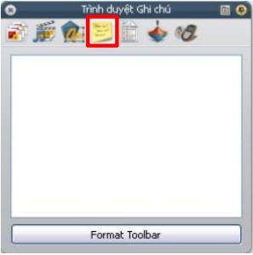
Nhấp chuột vào khung Trình duyệt ghi chú để gõ ghi chú dưới dạng văn bản đơn giản. Hoặc sử dụng thanh công cụ định dạng văn bản để điều chỉnh văn bản.

V/. Trình duyệt thuộc tính (Properties Browser): giúp xem sơ bộ tất cả các thuộc tính của một đối tượng.

Nhấp chuột vào trên 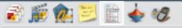 để mở trình duyệt thuộc tính.

Cách thiết kế một số hiệu ứng trong trình duyệt thuộc tính:

Thuộc tính chứa (Container): tạo ra các hoạt động. Trong đó, các đối tượng chứa được những đối tượng khác.

Lưu ý: Đối tượng chứa phải to hơn đối tượng được chứa.

Khi muốn thiết lập hiệu ứng cho đối tượng nào thì phải chọn đối tượng đó.

a) Chứa một đối tượng:

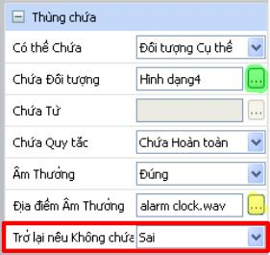
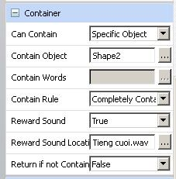

- Đối tượng chứa:

+ Có thể chứa (Can Contain): Đối tượng cụ thể (Specific Object).

+ Chứa đối tượng ( Contain Object): nhấp chuột vào biểu tượng và chọn đối tượng được chứa.

+ Âm thưởng (Reward Sound): Chọn Đúng nếu muốn có âm thanh phát ra khi kéo chính xác đối tượng được chứa vào đối tượng chứa.

+ Địa điểm âm thưởng (Reward Sound Location): nhấp chuột vào biểu tượng và chọn file âm thanh tuỳ ý.

- Đối tượng bị chứa:

Chọn tất cả các đối tượng bị chứa (dù được chứa hay không được chứa) thì trong khung Trở lại nếu không chứa (Return if not contained) chọn Đúng (True).

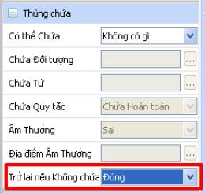
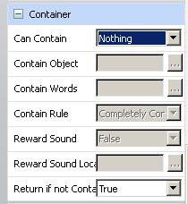

b). Chứa nhiều hơn một đối tượng:

_ Đối tượng bị chứa:

+ Chọn tất cả các đối tượng bị chứa (dù được chứa hay không được chứa) thì trong khung Trở lại nếu không chứa (Return if not contained) chọn Đúng (True).

+ Tạo từ khoá cho đối tượng được chứa: Trong mục Nhận dạng (Identification).

Nhấp chuột vào phía sau khung Từ khoá (Keywords). Nhập từ khoá cho đối tượng.
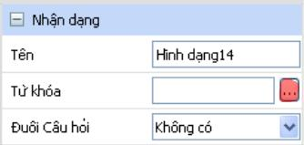
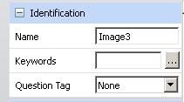

- Đối tượng chứa:
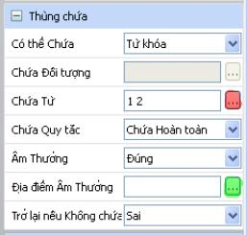
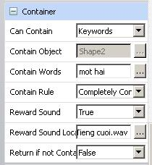

+ Có thể chứa (Can contain): chọn Từ khoá (Keywords).

+ Chứa từ (Contain Object): nhấp chuột vào biểu tượng . Nhập từ khoá bằng cách nhấp chuột vào Bổ sung (Add) trong bảng Hiệu chỉnh từ khoá (Keywords Editor). Gõ từ khoá cho các đối tượng được chứa.

 Lưu ý:

- Khi ta đặt tên của đối tượng bị chứa ở trên, ta phải nhớ tên của nó để ta đánh vào mục chứa từ.

+ Âm thưởng (Reward sound): Chọn Đúng (True) nếu muốn có âm thanh phát ra khi kéo chính xác đối tượng được chứa vào đối tượng chứa.

+ Địa điểm âm thưởng (Reward sound Location): nhấp chuột vào biểu tượng và chọn file âm thanh tuỳ ý.

Thuộc tính nhãn (Label):

Bổ sung nhãn (các ghi chú, các chú giải) vào một đối tượng và xác định hình thức và tính năng của nhãn.

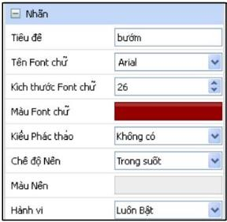
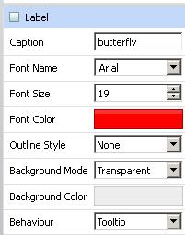

- Tiêu đề (Caption): là phần chú giải, chú thích sẽ được hiện ra cạnh đối tượng.

- Tên Font chữ (Font name): lựa chọn font cho ‘‘tiêu đề’’ (Caption).

- Kích thước font chữ (Font size): lựa chọn kích thước font chữ cho "tiêu đề".

- Màu font chữ (Font color): lựa chọn màu font chữ cho ‘‘tiêu đề’’.

- Kiểu phác thảo (Outline Style): lựa chọn kiểu đường viền bao quanh ‘‘tiêu đề ’’.

- Chế độ nền (Background Color): lựa chọn màu nền cho ‘‘tiêu đề’’.

- Hành vi (Behaviour):

+ Luôn bật (Always on): ‘‘tiêu đề’’ luôn hiện ra cạnh đối tượng.

+ Chú giải công cụ (Tooltip): ‘‘tiêu đề’’ chỉ hiện ra khi đưa chuột lại gần đối tượng.

Thuộc tính xoay (Rotate): điều khiển cách xoay một đối tượng trên trang.

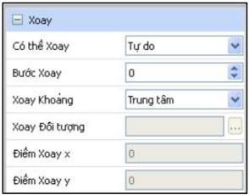
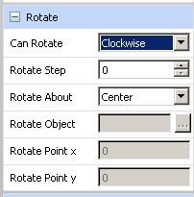

- Có thể xoay (Can Rotate): Chọn kiểu xoay

+ Tự do (Freely)

+ Theo chiều kim đồng hồ (Clockwise).

+ Ngược chiều kim đồng hồ (Anticlockwise).

+ Không xoay (No).

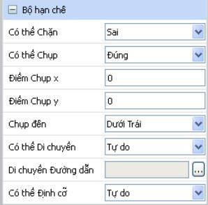
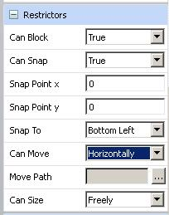
Bộ hạn chế (Restrictors): Đặt ra các quy tắc hạn chế sự di chuyển của các đối tượng.

Ví dụ : Muốn hình vuông màu xanh bên dưới không di chuyển ra khỏi « hàng rào ». Ta thiết lập như sau :

- Chọn đối tượng là « hàng rào » (« hàng rào » được nhóm lại bởi 4 đối tượng riêng lẻ).

- Trong Bộ hạn chế (Restrictors) -> Có thể chặn (Can Block): chọn Đúng (True).

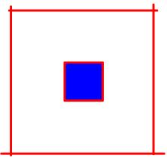

VI/. Trình duyệt thao tác (Action Browser): giúp liên kết nhanh chóng một thao tác với một đối tượng. Điều này có nghĩa là khi chọn đối tượng thì thao tác đã liên kết với đối tượng sẽ được thực hiện.

Nhấp chuột vào trên 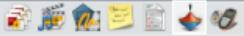 để mở trình duyệt thao tác.

Các thao tác lệnh ( Command Actions):

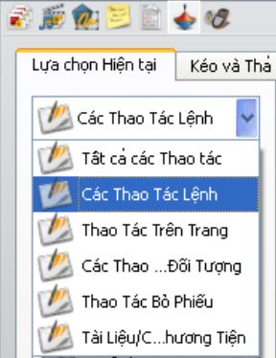
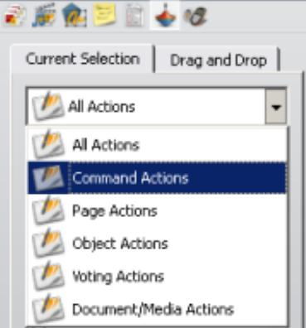

Thực hiện một thao tác lệnh cho một đối tượng.

Ví dụ: Khi nhấp chuột vào ngôi sao sẽ hiện ra công cụ Con lăn xúc xắc (Dice Roller) .

- Chọn ngôi sao màu xanh.

- Bên cửa sổ Trình duyệt thao tác (Action Browser) chọn Thao tác lệnh (Command Actions).

- Kéo thanh trượt chọn Con lăn xúc xắc.

- Nhấp chọn Áp dụng các thay đổi (Apply Changes).

Lúc này khi nhấp chuột vào ngôi sao sẽ hiện ra con lắc xúc xắc.

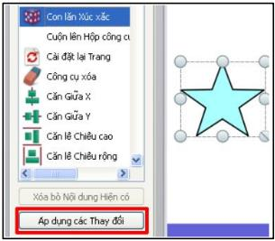
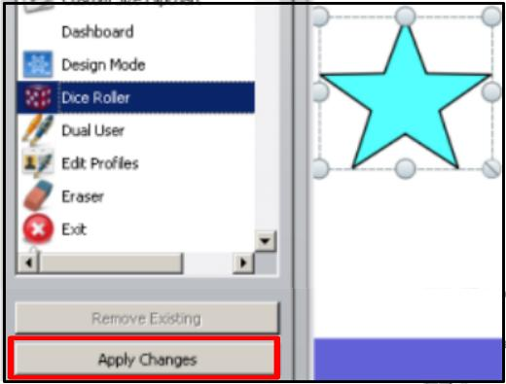

Thực hiện thao tác tương tự với các công cụ khác trong Thao tác lệnh (Command Actions).

Thao tác trên trang (Page Actions): Thực hiện một thao tác trang đến một đối tượng ví dụ như đến trang kế tiếp.
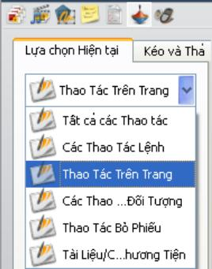
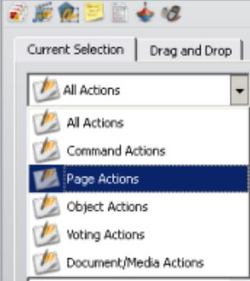

Ví dụ: Nhấp chuột vào mũi tên sẽ di chuyển đến trang cuối.

- Chọn mũi tên màu hồng.

- Bên cửa sổ Trình duyệt thao tác (Action Browser) chọn Thao tác trên trang (Page Actions).

- Kéo thanh trượt chọn Trang cuối (Last page).

- Nhấp chọn Áp dụng các thay đổi (Apply changes).

Lúc này khi nhấp chuột vào mũi tên màu hồng sẽ hiện ra trang cuối.

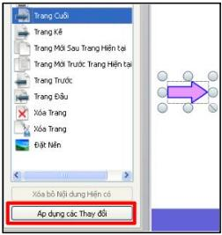
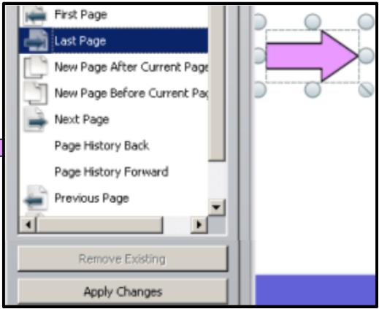

Các thao tác đối tượng (Object Actions):

Các thao tác đối tượng đối với một đối tượng; ví dụ như: Thay đổi kích thước, vị trí, độ trong mờ của đối tượng …

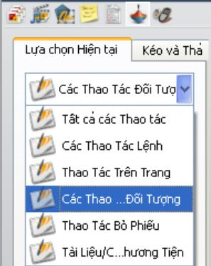
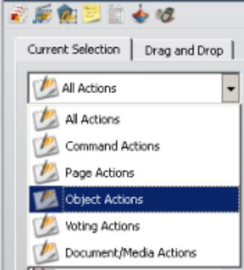

a) Thuộc tính ẩn/hiện (Hidden) : Nhấp chuột vào một đối tượng sẽ làm cho một đối tượng (có thể là chính đối tượng được chọn hoặc đối tượng khác trên trang) ẩn/hiện.

Ví dụ: Nhấp chuột vào hình chữ nhật làm cho hình chữ nhật ẩn/hiện.

- Chọn đối tượng là hình chữ nhật.

- Bên cửa sổ Trình duyệt thao tác (Action Browser) chọn Các thao tác đối tượng (Object Actions).

- Kéo thanh trượt tìm ( )

- Nhấp chuột vào phía sau khung Đích (Target) chọn đối tượng muốn ẩn/hiện.

- Nhấp chuột vào Áp dụng các thay đối (Apply changes).
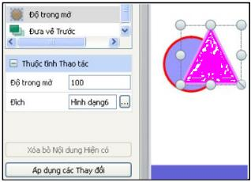

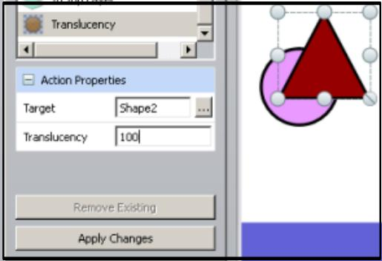

b) Thuộc tính trong mờ hơn ( More Translucency)  : Mỗi lần nhấp chuột sẽ làm cho đối tượng mờ dần cho tới khi không còn nhìn thấy đối tượng.

Ví dụ: Mỗi lần nhấp chuột vào con vịt sẽ làm cho con vịt mờ dần à thấy mấy quả trứng bên trong.

- Chọn đối tượng là con vịt (phía trong con vịt có mấy quả trứng).

- Bên cửa sổ Trình duyệt thao tác (Action Browser) chọn Các thao tác đối tượng (Object Actions).

- Kéo thanh trượt tìm ()

- Trong ô Độ trong mờ (More Translucent): gõ một thông số (tối đa là 255, số càng nhỏ thì cần nhấp chuột nhiều lấn để làm cho đối tượng mờ hẳn).

- Nhấp chuột vào phía sau ô Đích (Target) và chọn đối tượng sẽ được làm mờ dần.

- Nhấp chuột vào Áp dụng các thay đổi (Apply changes).

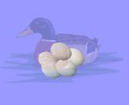
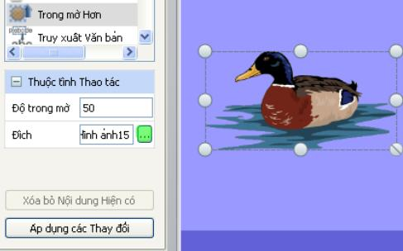

Ú

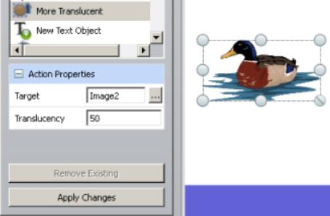

c) Thuộc tính ít mờ hơn (Less Translucency) (thuộc tính này ngược với thuộc tính trong mờ hơn): mỗi lần nhấp chuột sẽ làm cho đối tượng đã được làm mờ (đã gán thuộc tính trong mờ hơn) phục hồi lại.

Cách thực hiện tương tự như thuộc tính trong mờ hơn nhưng chọn ().

d) Thuộc tính vị trí (Position) … (bên phải, bên trái, trung tâm,…) : Nhấp chuột vào một đối tượng sẽ làm cho một đối tượng (đối tượng khác hoặc chính đối tượng đó) di chuyển (tuỳ theo toạ độ XY).

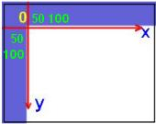

Ví dụ: Nhấp chuột vào con gà, con gà sẽ di chuyển đến một vị trí có toạ độ (50; 100). Trục toạ độ XY như hình trên.

- Nhấp chuột chọn đối tượng (con gà).

- Bên cửa sổ Trình duyệt thao tác (Action Browser) chọn Các thao tác đối tượng (Object Actions).

- Kéo thanh trượt tìm Vị trí trên cùng bên phải (Position top right) - (có thể chọn vị trí khác như: vị trí trên cùng bên trái, vị trí trung tâm,… . Vì vị trí di chuyển của đối tượng không phụ thuộc vào tên gọi vị trí nào mà chỉ phụ thuộc vào toạ độ XY).

- Gõ toạ độ X : 50, Y : 100.

- Nhấp chuột vào phía sau ô Đích (Target) và chọn đối tượng sẽ được di chuyển (đối tượng khác hoặc chính nó).

- Nhấp chuột vào Áp dụng các thay đổi (Apply changes).

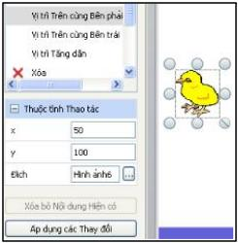
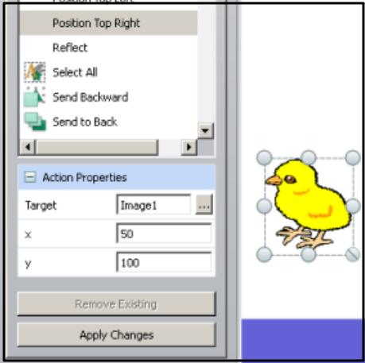

e) Thuộc tính vị trí tăng dần (Position Incrementally): Mỗi lần nhấp chuột vào đối tượng sẽ làm cho một đối tượng (đối tượng khác hoặc chính đối tượng đó) di chuyển (tuỳ thuộc vào toạ độ XY).

Ví dụ: Mỗi lần nhấp chuột vào bọ cánh cam, đối tượng sẽ di chuyển theo toạ độ (50; 200).

- Nhấp chuột chọn bọ cánh cam.

- Bên cửa sổ Trình duyệt thao tác (Action Browser) chọn Các thao tác đối tượng (Object Actions).

- Kéo thanh trượt tìm Vị trí tăng dần (Position Incrementally).

- Gõ toạ độ X : 50, Y : 200.

- Nhấp chuột vào phía sau ô Đích (Target) và chọn đối tượng sẽ được di chuyển (đối tượng khác hoặc chính nó).

- Nhấp chuột vào Áp dụng các thay đổi (Apply changes).
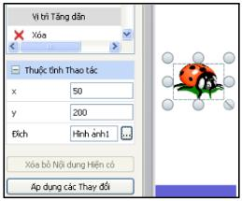
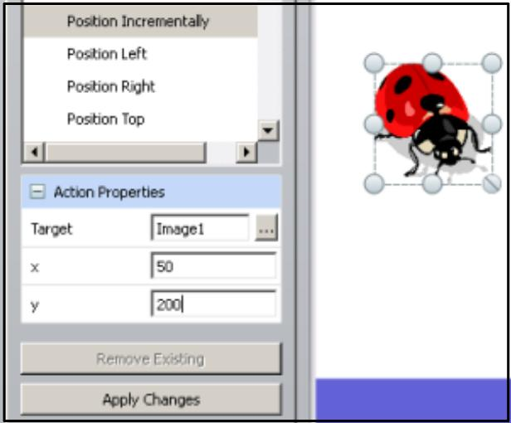

f) Thuộc tính gương trên trục X (Mirror in X Axis) - (hoặc trục Y): Mỗi lần nhấp chuột vào đối tượng sẽ copy thêm một đối tượng đối xứng qua trục X (hoặc Y). Tiếp tục nhấp chuột vào đối tượng vừa được copy sẽ tạo ra một đối tượng mới đối xứng qua trục X (hoặc Y), …

Ví dụ: Mỗi lần nhấp chuột vào con bướm sẽ copy thêm một con bướm qua trục X. Tiếp tục nhấp chuột vào đối tượng vừa được copy sẽ copy tiếp 1 đối tượng mới qua trục X, …

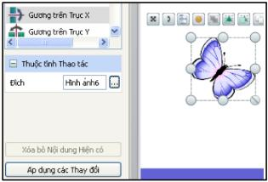
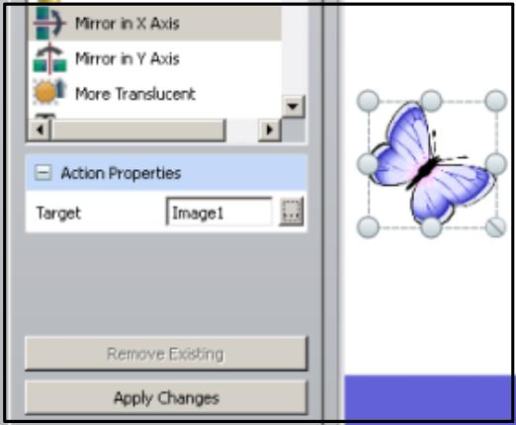

- Nhấp chuột chọn con bướm.

- Bên cửa sổ Trình duyệt thao tác (Action Browser) chọn Các thao tác đối tượng (Object Actions).

- Kéo thanh trượt tìm Gương trên trục X (Mirror in X Axis) .

- Nhấp chuột vào phía sau ô Đích (Target) và chọn đối tượng sẽ được copy đối xứng qua trục X.

- Nhấp chuột vào Áp dụng các thay đổi (Apply changes).

g) Thuộc tính đưa về trước ( Bring to front) : Mỗi lần nhấp chuột vào một đối tượng sẽ đưa một đối tượng khác ra phía trước đối tượng đó.

Ví dụ: Có 3 đối tượng là:

+ Đối tượng 1: hình chữ nhật màu xanh.

+ Đối tượng 2: hình chữ nhật màu vàng.

+ Đối tượng 3: hình chữ nhật màu đỏ.

Khi nhấp chuột vào đối tượng 1, đối tượng 2 sẽ hiện ra trước. Nhấp chuột vào đối tượng 2, đối tượng 3 sẽ hiện ra phiá trước.

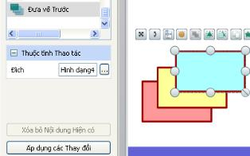
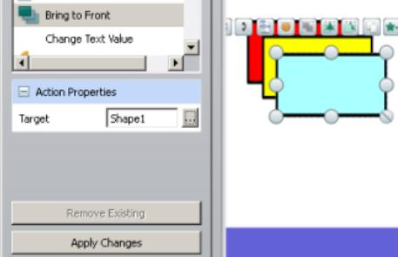

Chọn đối tượng 1:

+ Bên cửa sổ Trình duyệt thao tác (Action Browser) chọn Các thao tác đối tượng (Object Actions).

+ Kéo thanh trượt tìm ().

+ Nhấp chuột vào phía sau ô Đích (Target) và chọn đối tượng thứ 2 (đối tượng sẽ được đưa lên trước).

+Cuối cùng nhấp chuột vào Áp dụng các thay đổi (Apply Changes).

Chọn đối tượng 2:

+ Bên cửa sổ Trình duyệt thao tác (Action Browser) chọn Các thao tác đối tượng (Object Actions)..

+ Kéo thanh trượt tìm () .

+ Nhấp chuột vào phía sau ô Đích (Target) và chọn đối tượng thứ 3 (đối tượng sẽ được đưa lên trước).

+ Cuối cùng nhấp chuột vào Áp dụng các thay đổi (Apply changes).

+,Chọn đối tượng 3:

+ Bên cửa sổ Trình duyệt thao tác (Action Browser) chọn Các thao tác đối tượng (Object Actions).

+ Kéo thanh trượt tìm ().

+ Nhấp chuột vào phía sau ô Đích (Target) và chọn đối tượng thứ 1 (đối tượng sẽ được đưa lên trước).

+ Cuối cùng nhấp chuột vào Áp dụng các thay đổi (Apply changes).

Có bao nhiêu đối tượng cũng thực hiện các thao tác giống nhau.

Sau đó, có thể sắp xếp lại các đối tượng theo ý muốn. Để dễ sắp xếp các đối tượng, nên chuyển sang chế độ thiết kế (Design Mode) –

(biểu tượng màu đỏ ).

Tài liệu / các thao tác phương tiện (Document / Media Actions):

Thực hiện một thao tác tài liệu hoặc phương tiện đối với đối tượng. Ví dụ như gán một file hay website vào đối tượng.

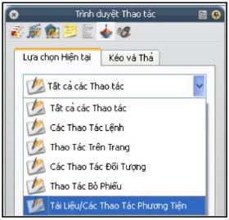
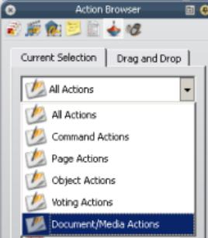

a) Mở tài liệu, tập tin hoặc âm thanh (Open Document, File or sound):

Gán một tập tin (file) vào một đối tượng có sẵn trên trang. Khi đó, chỉ cần nhấp chuột vào đối tượng sẽ mở được file vừa gán.

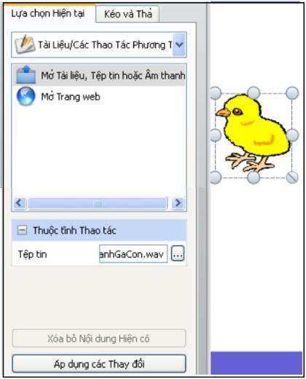
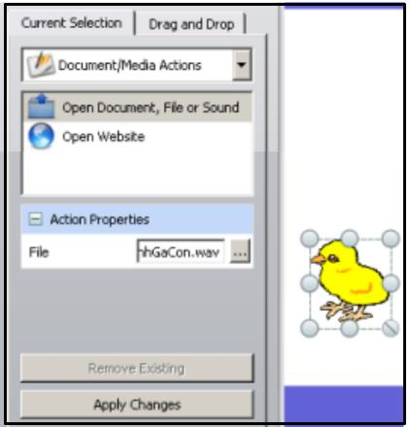

Ví dụ: Nhấp chuột vào con gà con sẽ nghe được tiếng gà con.

- Chọn con gà (đối tượng).

- Bên cửa sổ Trình duyệt thao tác (Action Browser) chọn Tài liệu, các thao tác phương tiện (Document / Media Actions) Ú Mở tài liệu, tập tin hoặc âm thanh (Open Document, File or sound).

- Nhấp chuột vào trong ô Tập tin (File) phía dưới chọn file âm thanh cần gán (file đã được chuẩn bị trước).

- Nhấp chuột vào Áp dụng các thay đổi (Apply changes).

Lúc này, hiện ra bảng Chèn tập tin (Insert file):
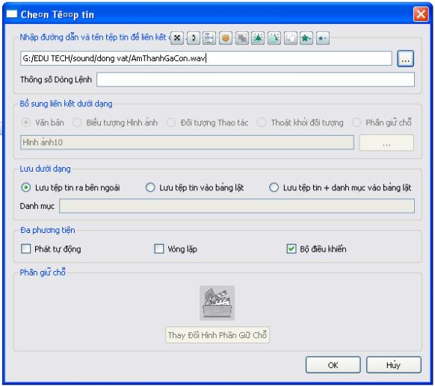

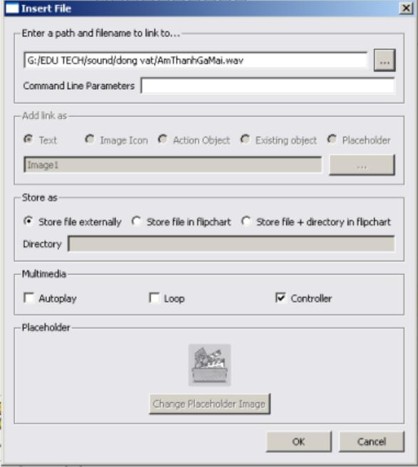

Giải thích bảng Chèn tập tin (Insert file):

+ Bổ sung liên kết dưới dạng ….(Add link as …)

Văn bản (Text): Bổ sung liên kết dưới dạng chuỗi văn bản.

Biểu tượng hình ảnh (Image Icon): Bổ sung liên kết dưới dạng một biểu tượng hình ảnh trên trang.

Đối tượng thao tác (Action Object): Bổ sung liên kết dưới dạng một đối tượng thao tác.

Phần giữ chỗ (Placeholder): Chèn một phần giữ chỗ (đối với các tập tin đa phương tiện)

+ Lưu dưới dạng (Store as):

Lưu tập tin ra bên ngoài (Store file externally): Lưu tập tin tách khỏi Flipchart (bảng lật).

Lưu tập tin vào bảng lật (Store file in Flipchart): Đưa tập tin vào bảng lật. Tuỳ vào kích thước và đặc điểm của tập tin. Điều này có thể tăng đáng kể dung lượng của bài Flipchart.

Lưu tập tin + danh mục vào bảng lật (Store file + directory in Flipchart): Đưa tập tin vào bảng lật cũng như vào danh mục bạn chọn.

+ Đa phương tiện (Multimedia):

Phát tự động (Autoplay): Tự động phát tập tin khi mở trang Flipchart.

Vòng lặp (Loop): Tập tin được phát lặp lại liên tục.

Bộ điều khiển (Controller): Tập tin được mở khi nhấp chuột vào đối tượng.

+ Phần giữ chỗ (Placeholder):

Bổ sung liên kết dưới dạng một hình ảnh giữ chỗ. Có thể chấp nhận hình ảnh mặc định hoặc lấy một hình ảnh khác.

b) Mở trang web (Open Website):

Gán một website vào đối tượng có sẵn trong trang Flipchart.

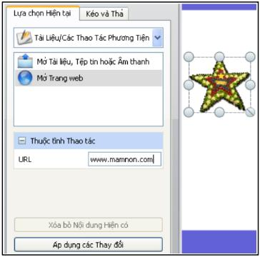
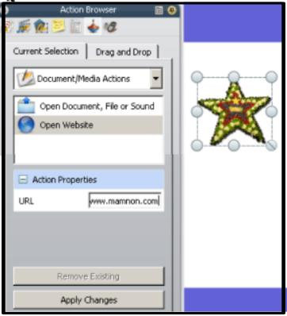

Ví dụ: Nhấp chuột vào ngôi sao (đối tượng) sẽ mở website www.mamnon.com .

-Chọn ngôi sao.

- Bên cửa sổ Trình duyệt thao tác (Action Browser ) chọn Mở trang web (Open website).

- Trong ô URL gõ: www.mamnon.com

- Nhấp chuột vào Áp dụng các thay đổi (Appy changes).

Lưu ý: Muốn xoá bỏ thuộc tính đã gán cho đối tượng.

_Chọn đối tượng muốn xoá thuộc tính.

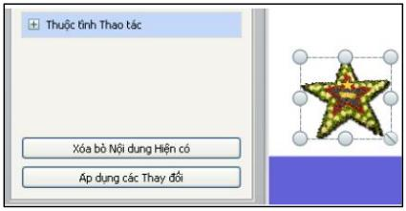
_Nhấp chuột vào Xoá bỏ nội dung hiện có (Remove Existing).

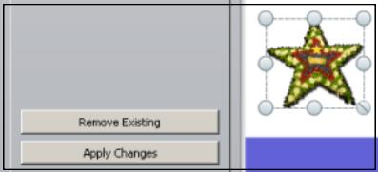

== == == == = == == === == == == == == == ==
Phần III. CÁC KỸ NĂNG NÂNG CAO

- Tạo kính lúp nhìn thấu qua 1 lớp.

* Bước 1:
- Tạo hai đối tượng: một đối tượng che và một đối tượng bị che (giả sử 2 hình dưới).
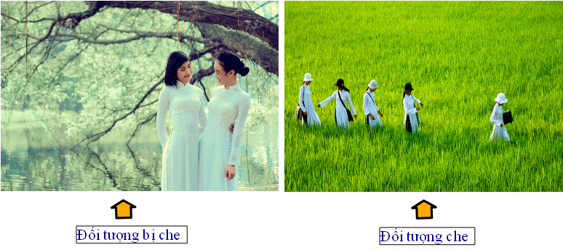

* Bước 2:

- Đưa đối tượng che lên tầng trên cùng bằng cách:
+ Mở trình duyệt đối tượng
+ Sau đó dùng chuột kéo đối tượng này từ tầng giữa lên tầng trên cùng.
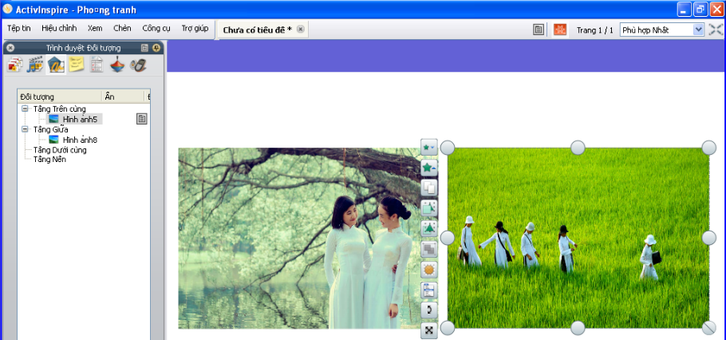

* Bước 3:
- Vào biểu tượng công cụ chọn Mực thần kỳ.
- Giử chuột trái tạo 1 hình tròn theo ý thích (chú ý: khi tạo hình tròn ta phải tạo bên đối tượng chứa mới có thể nhìn thầy hình tròn này được. Và nhớ giử chuột trái liên tục, không nên bỏ chuột trái, vì khi thả ra nó sẽ tạo ra nhiều nét bút khác nhau).


* Bước 4:
- Tạo đường viền và cán cho kính lúp bằng cách: sử dụng công cụ hình thể.



- Ta dùng chuột và đưa 2 hình này lên tầng trên cùng (vì 2 hình này đang nằm ở tầng giữa, chú ý phải đưa 2 hình này lên lớp trên cùng của tầng trên cùng này)

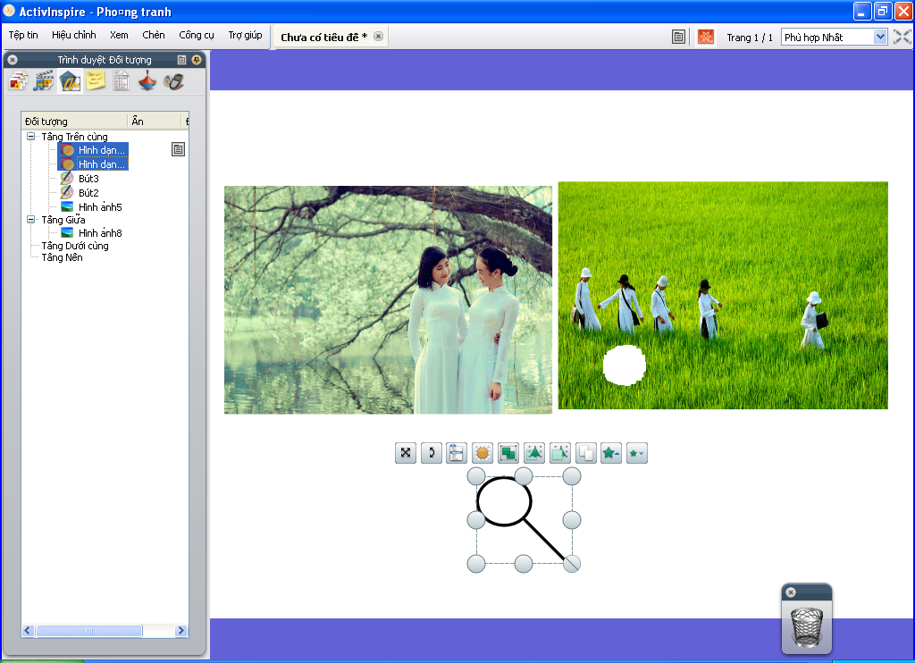

- Sau đó ta đưa đường viền và cán của kính lúp tới hình tròn của mực thần kỳ để ta nhóm chúng lại.
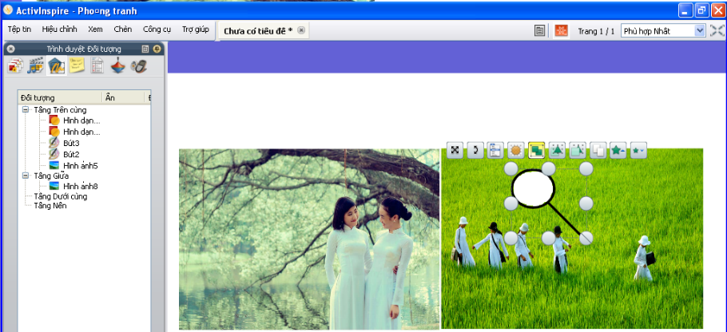

- Cuối cùng ta sắp xếp đối tượng che trồng lên đối tượng bị che, và kiểm tra xem kính lúp của mình vừa tạo có nhìn thấu được không.


- Thay đổi giá trị văn bản.

* Bước 1:

- Tạo 1 văn bản chứa dấu cách trống bằng cách sử dụng công cụ văn bản.
- Tạo các đối cần click (ở đây là Câu1, Câu2).

* Bước 2:
- Chọn đối tượng cần click (ở đây ta chọn Câu1).
- Mở trình duyệt thao tác/Các thao tác đối tượng/Đổi giá trị văn bản.
- Trong Thuộc tính thao tác:
+ Chọn Đích (văn bản) Click vào nút chọn tên văn bản chứa cách trống, sau đó click nút ok.
+ Trong mục Văn bản ta đánh nội dung cần thay thế (ở đây giả dụ ta đánh: Câu1: Việt Nam có tất cả bao nhiểu tỉnh?).

- Chú ý: Vì trong mục Văn bản ta không thể trình bày được văn bản, nên khi cần
trình bày nội dung này, người làm cần trình bày nội dung đó ở Word trước
sau đó mới copy nội dung này vào mục Văn bản.
- Cuối cùng ta chọn Áp dụng các thay đổi, Sau đó chuyển sang chế độ trình chiếu để kiểm tra.
